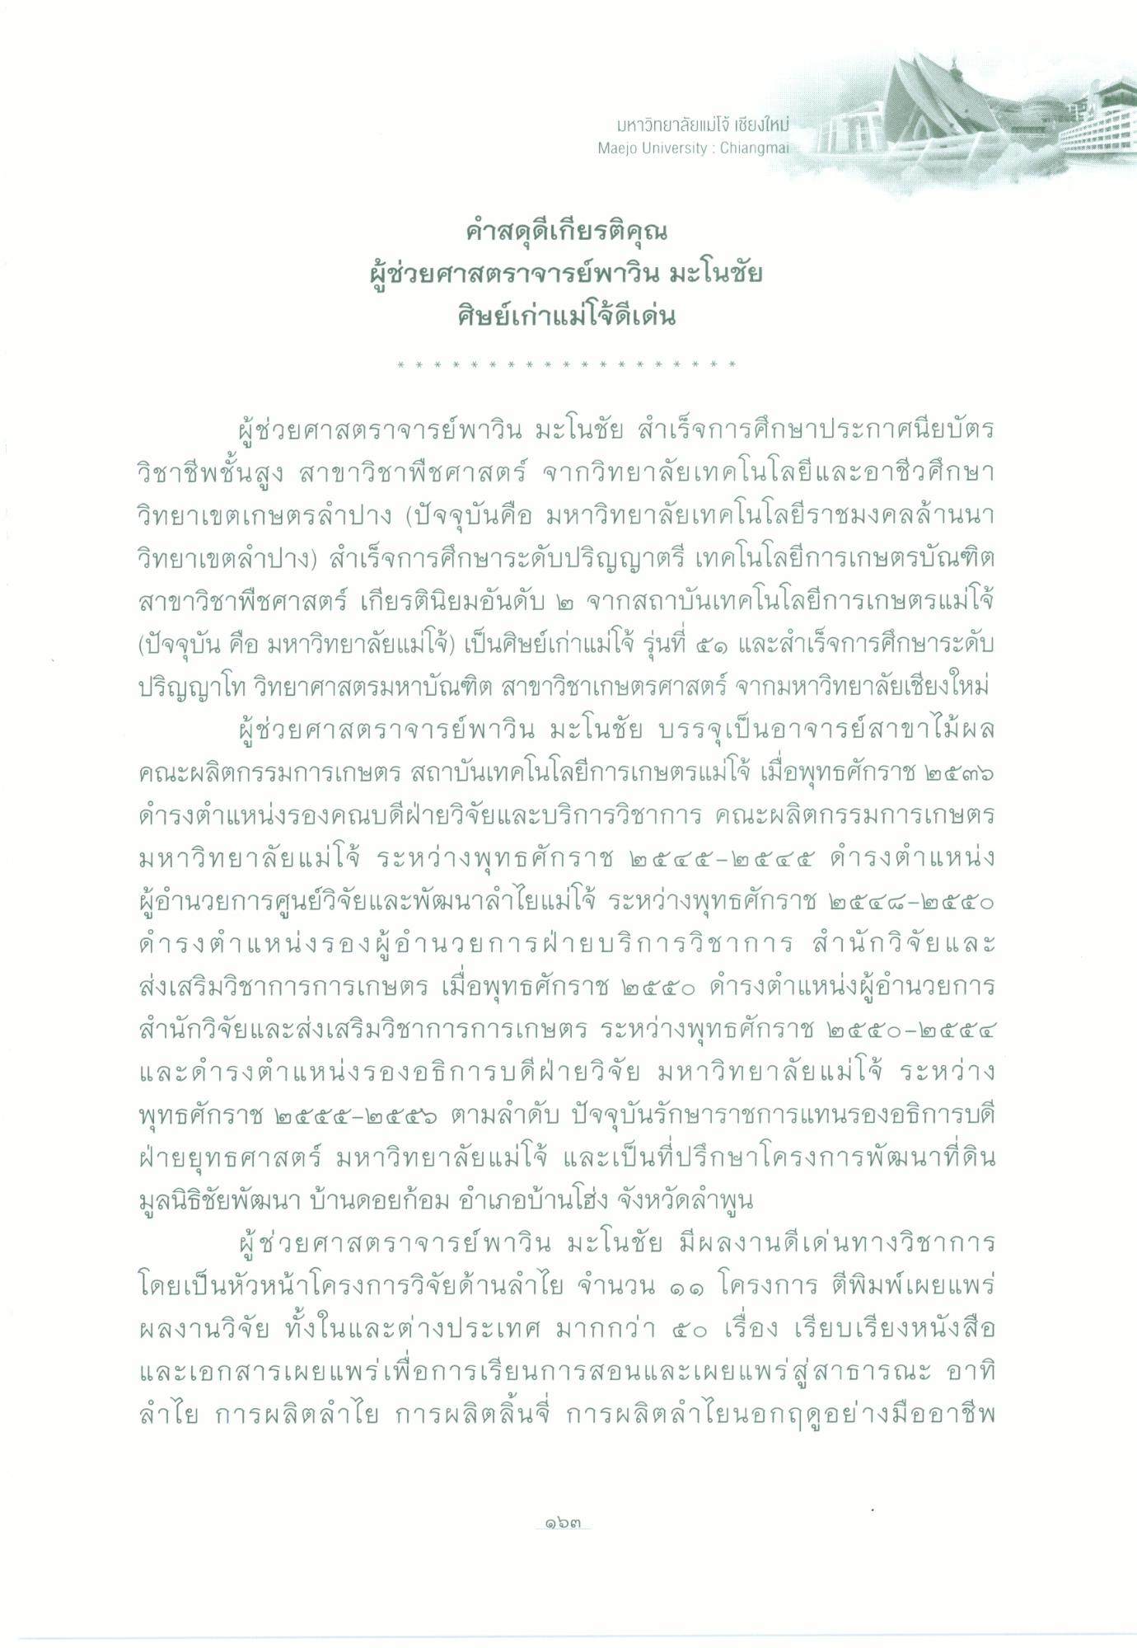
มหาวิทยาลัยแม่โจ้ เชียงใหม่ Maejo University : Chiangmai
คําสดุดีเกียรติคุณ ผู้ช่วยศาสตราจารย์พาวิน มะโนชัย
ศิษย์เก่าแม่โจดีเด่น * * * * * * *
*
*
*
*
*
*
*
*
*
*
*
*
*
*
*
*
*
*
*
ผู้ช่วยศาสตราจารย์พาวิน มะโนชัย สําเร็จการศึกษาประกาศนียบัตร วิชาชีพชั้นสูง สาขาวิชาพืชศาสตร์ จากวิทยาลัยเทคโนโลยีและอาชีวศึกษา วิทยาเขตเกษตรลําปาง (ปัจจุบันคือ มหาวิทยาลัยเทคโนโลยีราชมงคลล้านนา วิทยาเขตลําปาง) สําเร็จการศึกษาระดับปริญญาตรี เทคโนโลยีการเกษตรบัณฑิต สาขาวิชาพืชศาสตร์ เกียรตินิยมอันดับ ๒ จากสถาบันเทคโนโลยีการเกษตรแม่โจ้ (ปัจจุบัน คือ มหาวิทยาลัยแม่โจ้) เป็นศิษย์เก่าแม่โจ้ รุ่นที่ ๕๑ และสําเร็จการศึกษาระดับ ปริญญาโท วิทยาศาสตรมหาบัณฑิต สาขาวิชาเกษตรศาสตร์ จากมหาวิทยาลัยเชียงใหม่
ผู้ช่วยศาสตราจารย์พาวิน มะโนชัย บรรจุเป็นอาจารย์สาขาไม้ผล คณะผลิตกรรมการเกษตร สถาบันเทคโนโลยีการเกษตรแม่โจ้ เมื่อพุทธศักราช ๒๕๓๖ ดํารงตําแหน่งรองคณบดีฝ่ายวิจัยและบริการวิชาการ คณะผลิตกรรมการเกษตร มหาวิทยาลัยแม่โจ้ ระหว่างพุทธศักราช ๒๕๔๕ - ๒๕๔๕ ดํารงตําแหน่ง ผู้อํานวยการศูนย์วิจัยและพัฒนาลําไยแม่โจ้ ระหว่างพุทธศักราช ๒๕๕๔-๒๕๕๐ ดํารงตําแหน่งรองผู้อํานวยการฝ่ายบริการวิชาการ สํานักวิจัยและ ส่งเสริมวิชาการการเกษตร เมื่อพุทธศักราช ๒๕๕๐ ดํารงตําแหน่งผู้อํานวยการ สํานักวิจัยและส่งเสริมวิชาการการเกษตร ระหว่างพุทธศักราช ๒๕๕๐-๒๕๕๔ และดํารงตําแหน่งรองอธิการบดีฝ่ายวิจัย มหาวิทยาลัยแม่โจ้ ระหว่าง พุทธศักราช ๒๕๕๕-๒๕๕๖ ตามลําดับ ปัจจุบันรักษาราชการแทนรองอธิการบดี ฝ่ายยุทธศาสตร์ มหาวิทยาลัยแม่โจ้ และเป็นที่ปรึกษาโครงการพัฒนาที่ดิน มูลนิธิชัยพัฒนา บ้านดอยก้อม อําเภอบ้านโฮ่ง จังหวัดลําพูน
ผู้ช่วยศาสตราจารย์ พาวิน มะโนชัย มีผลงานดีเด่นทางวิชาการ โดยเป็นหัวหน้าโครงการวิจัยด้านลําไย จํานวน ๑๑ โครงการ ตีพิมพ์เผยแพร่ ผลงานวิจัย ทั้งในและต่างประเทศ มากกว่า ๕๐ เรื่อง เรียบเรียงหนังสือ และเอกสารเผยแพร่เพื่อการเรียนการสอนและเผยแพร่สู่สาธารณะ อาทิ ลําไย การผลิตลําไย การผลิตลิ้นจี่ การผลิตลําไยนอกฤดูอย่างมืออาชีพ
๑๖๓

